Схема границ прилегающей территории

УТВЕРЖДЕНА

постановлением администрации Бабстовского сельского поселения от 23.11.2020№ 84

Схема границ прилегающей территории _____________45________________
(условный номер)

- Местоположение прилегающей территории (адресные ориентиры)
Аобл. Еврейская, р-н Ленинский, с. Бабстово, ул. Горная дом 11, кв1
- Кадастровый номер объекта, по отношению к которому устанавливается
прилегающая территория (при наличии) 79:03:1400001:87

- Сведения о собственнике и (или) ином законном владельце здания,
строения, сооружения, земельного участка, а также уполномоченном в лице
Вирабян Полина Кареновна, Вирабян Ксения Кареновна, Вирабян Карен Овакимович, Вирабян Ольга Петровна,
- Площадь прилегающей территории 233,26 (кв. м)

- Вид разрешенного использования земельного участка, по отношению к которому устанавливается прилегающая территория (при наличии)
Для размещения жилого дома и ведения личного подсобного хозяйства
- Наличие объектов (в том числе благоустройства), расположенных на прилегающей территории, с их описанием -
- Описание характерных точек границ прилегающей территории (ориентиры для определения границ прилегающей территории по сторонам света и расстояния от объекта до границ прилегающей территории), координаты характерных точек границ (при их наличии)

Обозначение характерных точек границ | Координаты, м (с точностью до двух знаков после запятой)
1 | 5316371.52 | 5208037.07
2 | 5316372.36 | 5208034.92
3 | 5316385.34 | 5208042.06
4 | 5316386.27 | 5208044.39
5 | 5316384.76 | 5208049.89
6 | 5316389.55 | 5208052.23
7 | 5316390.83 | 5208054.8
8 | 5316379.02 | 5208082.75
9 | 5316375.29 | 5208086.61
10 | 5316365.11 | 5208113.15
11 | 5316362.77 | 5208114.44
12 | 5316347.34 | 5208108
13 | 5316343.72 | 5208103.79
14 | 5316344.7 | 5208101.74
15 | 5316348.09 | 5208105.89
16 | 5316363.41 | 5208112.42
17 | 5316364.76 | 5208107.77
18 | 5316373.39 | 5208086.16
19 | 5316377.23 | 5208081.75
20 | 5316389.26 | 5208054.41
21 | 5316382.72 | 5208051.69
22 | 5316384.41 | 5208043.46
1 | 5316371.52 | 5208037.07

Графическая часть
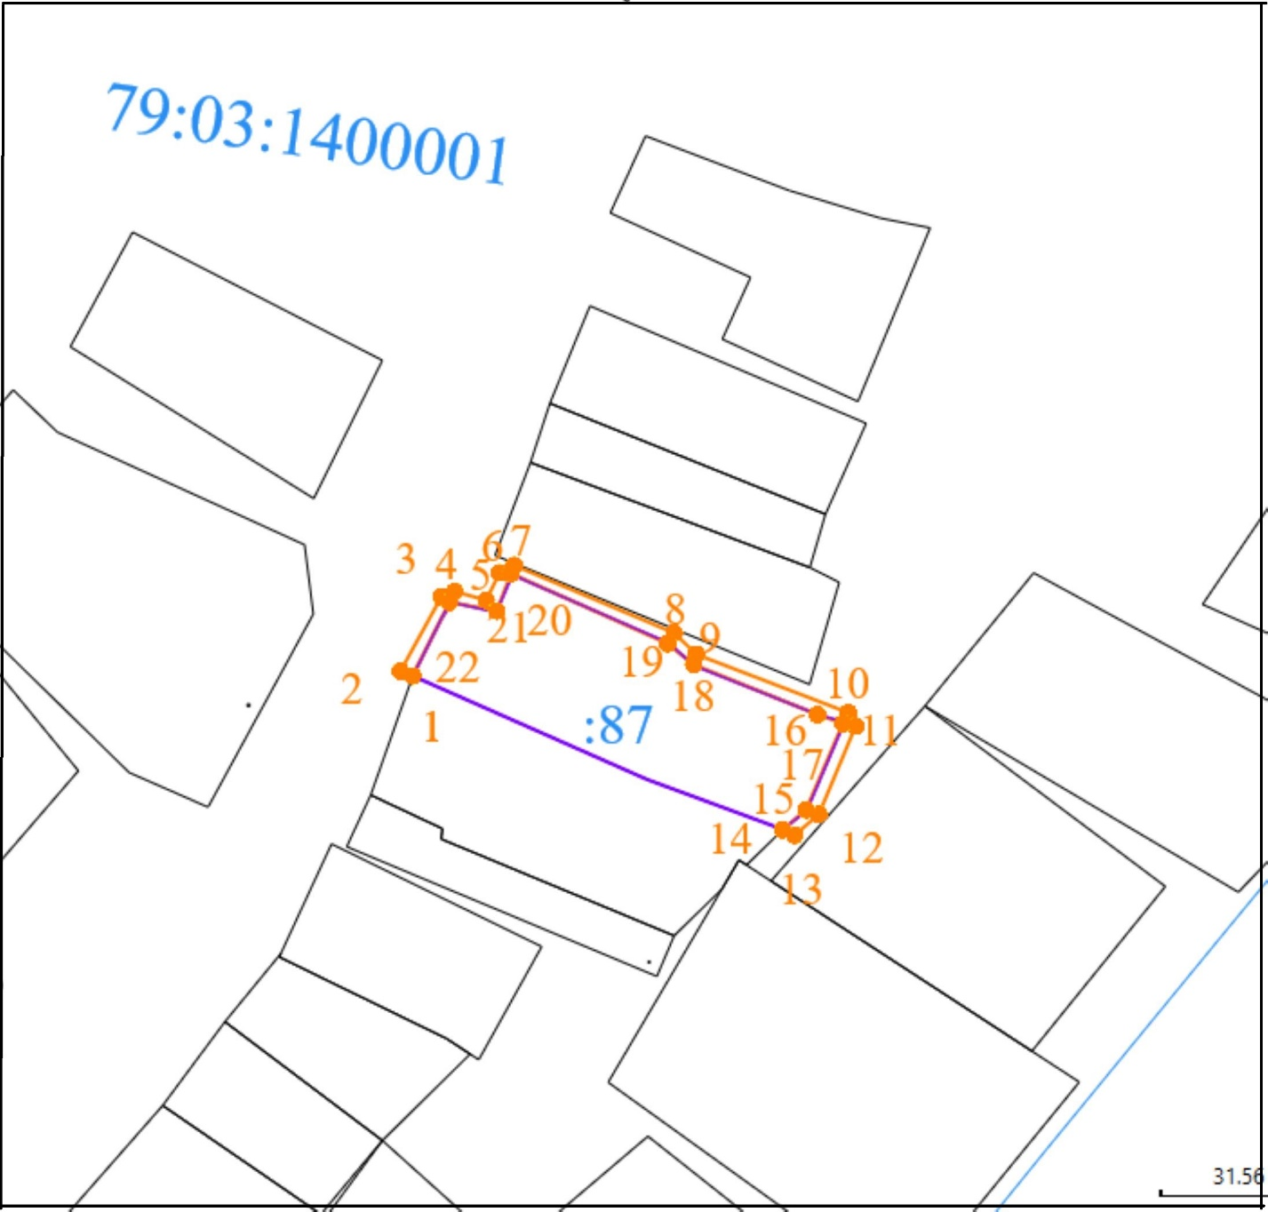
Масштаб 1:5000
Условные обозначения:
 | граница прилегающей территории (отображается оранжевым цветом)
1 | поворотная точка границ прилегающей территории (отображается оранжевым цветом)
79:хх:хххххх:хх | кадастровый номер земельного участка (объекта недвижимости), по отношению к которому устанавливается прилегающая территория (отображается сиреневым цветом)
79:хх:ххххххх | кадастровый квартал (отображается голубым цветом)
 | граница кадастрового квартала (отображается голубым цветом)
- - - - - - - | границы объектов, расположенных на прилегающей территории (отображается черным цветом)

